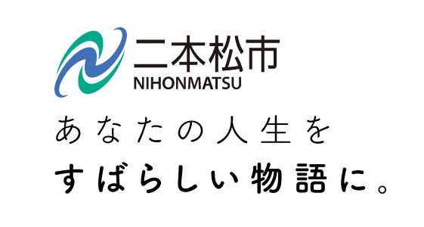
二本松市の“素敵な情報”をお知らせします。

情報提供者 | 氏 名：  住 所：  電 話：  ＦＡＸ：
素敵な情報 | 概 要  時 期：  場 所：  行事名：
情報の取材先 | 氏 名：  住 所：  電 話：

